Техника безопасности при строительстве подземных сооружений

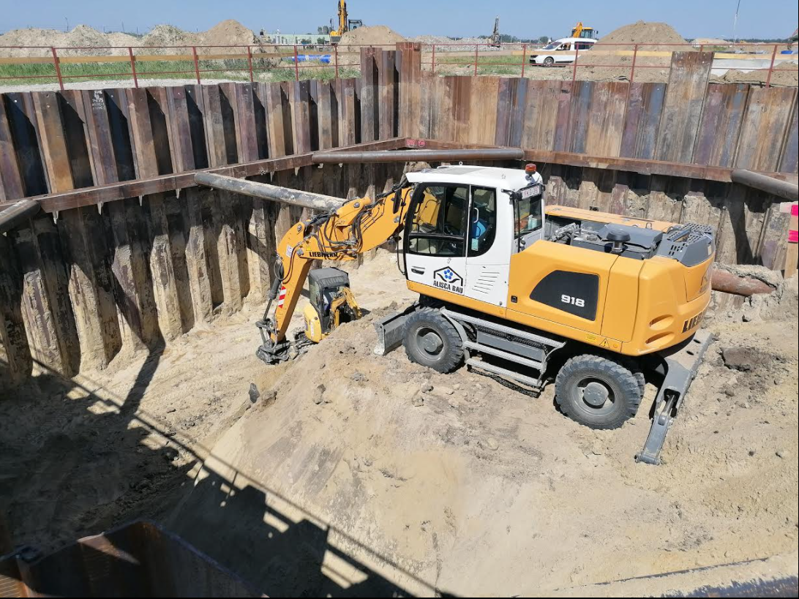

Заполнение данной главы рекомендуется для работников, занимающихся следующими видами деятельности:
• Подготовка гражданского строительства и координаторы
• Во время общестроительных работ лица, выполняющие монтажные и пусконаладочные работы, связанные со строительством котлована

Глава содержит основные требования, такие как правовые основы, обязательство по обучению технике безопасности, некоторые основные понятия, опасности, относящиеся к названию главы, защита от опасностей. В деталях:

Общие требования:
• Как и во всех странах, требования, регулирующие безопасность труда, и основные правила, которые необходимо соблюдать, чтобы работать без несчастных случаев, регулируются законом в Венгрии.
• Законодательство также содержит требование к работодателям подготовить сотрудников к получению этих знаний.
• Среди основных понятий следует выделить понятия несчастного случая, несчастного случая на производстве и профессионального заболевания.
• Работа связана с опасностями
• Эти опасности могут иметь нежелательные последствия для рабочих.
• Рабочие должны быть защищены от этих вредных воздействий

Особые требования:
• Формирование склона, oтскок, Движение воды в почве
• Засыпка траншей,oпасность разницы уровней
• Использование подъемных машин

Защита от вредного воздействия опасностей:
• Конструкция отрывной пластины
• Защита от опасностей разницы уровней
• Защита от сворачивания, Защита от падения
• Необходимость посадочного талона
• Защита от поражения электрическим током
• Защита от вращающихся, движущихся машин, шума и вибрации
• Вход и выход из ямы, Защитите тех, кто осматривает рабочую зону

